**Clowner utan Gränser får stöd av Radiohjälpen för att arbeta med barn som ska utvisas från Sverige**

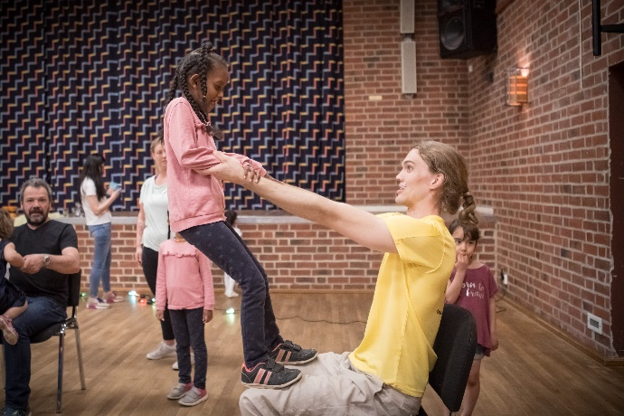 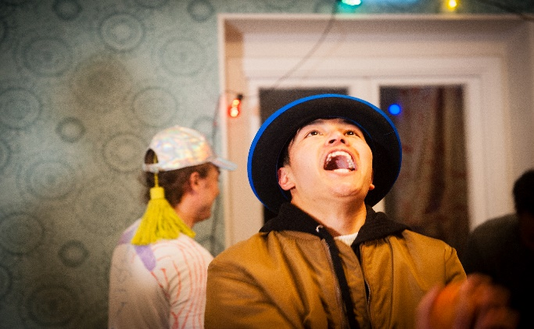Foto: Elin Bryngelsson Lidstedt och Cecilia Nordstrand

**Hösten 2019 startar Clowner utan Gränsers ett nytt projekt med målet att stärka den psykosociala hälsan hos barn och ungdomar som ska utvisas från Sverige. På ett av Migrationsverkets utreseboenden utanför Uppsala kommer vi anordna lekfyllda fritidsaktiviteter för att ge barn och unga en paus från all oro och skapa ny energi.**

* Clowner utan Gränser har arbetat med barn och unga som kommit till Sverige på flykt sedan 2013. På just detta utreseboende har vi varit tidigare och då uttrycktes en stor önskan om att vi skulle komma tillbaka. Under hösten 2019 och våren 2020 kommer vi därför arbeta här en gång i veckan. In i det sista vill vi visa barnen hur viktiga de är och förhoppningsvis se till att de lämnar Sverige med en lite bättre känsla i kroppen och med en tro på att framtiden ändå kan bli bra, säger Karin Tennemar, kommunikatör Clowner utan Gränser.

För både barn och vuxna präglas livet på utreseboendet ofta av stress och oro inför framtiden. Några stannar en vecka medan andra kan bli kvar i flera månader innan de skickas tillbaka till landet de flytt från. Livssituationen skapar psykisk stress vilken Clowner utan Gränser har som mål att motverka genom skratt, glädje, lek och rörelse.

* Det är nästan roligast att se de vuxna skratta, de är så isolerade annars. De tillåter sig att skratta när barnen gör det, sa personal från Röda korset vid ett besök på boendet från Clowner utan Gränser.

Stödet från Radiohjälpen sträcker sig under två år och under andra halvan av projektet kommer Clowner utan Gränser fortsätta arbetet med att ge psykosocialt stöd men istället i introduktionsklasser för ungdomar som sökt eller fått asyl i Sverige.